表B.2 监理工程师通知单
工程名称：衢州市衢江区光伏电站一期45MWp建设项目 编号：QZGF-JLTZ-03
致： 中国电建集团华东勘测设计研究院有限公司 （单位）
浙江省工业设备安装集团有限公司
主题：2014.12.25对一标段FZ01管桩施工现场检查时发现的安全、质量问题；
内容：1.检查发现有两名施工人员没有佩戴安全帽。
2.部分管桩桩头已破损。
3.部分不合格管桩仍然在使用。
4.管桩施工现场没有配备技术、质检人员进行技术指导和质量检查，管桩的标高、位差、垂直度存在质量问题。
现要求施工单位对管桩施工进行严格质量管控，禁止使用不合格管桩。杜绝同样问题再次出现。
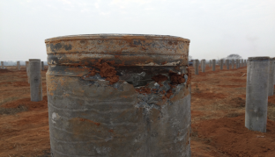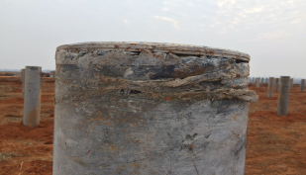
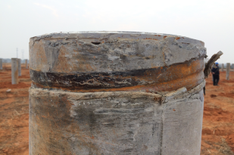
限 2 工作日内完成，书面回复。
项目监理机构（章）：
总监理工程师/专业监理工程师：
日 期：
填报说明：
本表一式 4 份，由项目监理机构填写，抄送相关单位。

